Ministerul Educaţiei, Tineretului şi Sportului al Republicii Moldova Universitatea Tehnică a Moldovei

Facultatea Calculatoare, Informatică şi Microelectronică Departamentul Informatica si Ingineria sistemelor

RAPORT

Lucrare de laborator nr.3

la Analiza şi Sinteza Dispozitivelor Numerice

Tema: : Sinteza decodificatoarelor si codificatoarelor

A efectuat: st. gr.

Popa Catalin

A verificat: asistent. univ.

A. Ursu

*Chişinău 2021*

**Desfăşurarea lucrării:**

1. Efectuaţi sinteza unui decodificator complet cu trei variabile de intrare.
2. Efectuaţi sinteza unui decodificator binar-zecimal (8 4 2 (-3))

Efectuaţi sinteza unui codificator binar-zecimal 4 4 3 (-2)

1. Se verifica corectitudinea functionarii circuitelor integrate ale standului de laborator.
2. Se asambleaza si se regleaza schema unui decodificator binar-zecimal din tema pentru acasa in setul de elemente **SI-NU**.

Codul binar-zecimal intrare: 8 4 2 (-3)

Codul binar-zecimal ieşire: 4 4 3 (-2)

**Tabelul de adevăr al decodificatorului pentru codul binar-zecimal** 8 4 2 (-3)**:**

|  |  |  |  |  |  |  |  |  |  |  |  |  |  |  |
| --- | --- | --- | --- | --- | --- | --- | --- | --- | --- | --- | --- | --- | --- | --- |
| **Cifra zeci- mala** | **CODUL** | | | | FUNCTIILE | | | | | | | | | |
| **8** | **4** | **2** | **(-3)** |
| 𝒙𝟏 | 𝒙𝟐 | 𝒙𝟑 | 𝒙𝟒 | 𝒚𝟎 | 𝒚𝟏 | 𝒚𝟐 | 𝒚𝟑 | 𝒚𝟒 | 𝒚𝟓 | 𝒚𝟔 | 𝒚𝟕 | 𝒚𝟖 | 𝒚𝟗 |
| **0** | 0 | 0 | 0 | 0 | **1** | 0 | 0 | 0 | 0 | 0 | 0 | 0 | 0 | 0 |
| **1** | 0 | 1 | 0 | 1 | 0 | **1** | 0 | 0 | 0 | 0 | 0 | 0 | 0 | 0 |
| **2** | 0 | 0 | 1 | 0 | 0 | 0 | **1** | 0 | 0 | 0 | 0 | 0 | 0 | 0 |
| **3** | 0 | 1 | 1 | 1 | 0 | 0 | 0 | **1** | 0 | 0 | 0 | 0 | 0 | 0 |
| **4** | 0 | 1 | 0 | 0 | 0 | 0 | 0 | 0 | **1** | 0 | 0 | 0 | 0 | 0 |
| **5** | 1 | 0 | 0 | 1 | 0 | 0 | 0 | 0 | 0 | **1** | 0 | 0 | 0 | 0 |
| **6** | 0 | 1 | 1 | 0 | 0 | 0 | 0 | 0 | 0 | 0 | **1** | 0 | 0 | 0 |
| **7** | 1 | 0 | 1 | 1 | 0 | 0 | 0 | 0 | 0 | 0 | 0 | **1** | 0 | 0 |
| **8** | 1 | 0 | 0 | 0 | 0 | 0 | 0 | 0 | 0 | 0 | 0 | 0 | **1** | 0 |
| **9** | 1 | 1 | 0 | 1 | 0 | 0 | 0 | 0 | 0 | 0 | 0 | 0 | 0 | **1** |
|  | 0 | 0 | 0 | 1 | * | * | * | * | * | * | * | * | * | * |
| 0 | 0 | 1 | 1 | * | * | * | * | * | * | * | * | * | * |
| 1 | 0 | 1 | 0 | * | * | * | * | * | * | * | * | * | * |
| 1 | 1 | 1 | 1 | * | * | * | * | * | * | * | * | * | * |
| 1 | 1 | 0 | 0 | * | * | * | * | * | * | * | * | * | * |
| 1 | 1 | 1 | 0 | * | * | * | * | * | * | * | * | * | * |

**Diagramele Karnaugh pentru minimizarea functiilor y0-y9:**

|  |  |  |  |  |
| --- | --- | --- | --- | --- |
| 𝑥1𝑥2  𝑥3𝑥4 | 00 | 01 | 11 | 10 |
| 00 | 𝑦0 | 𝑦4 | * | 𝑦8 |
| 01 | * | 𝑦1 | 𝑦9 | 𝑦5 |
| 11 | * | 𝑦3 | * | 𝑦7 |
| 10 | 𝑦2 | 𝑦6 | * | * |

𝑦0 = 𝑥̅1𝑥̅2𝑥̅3

𝑦1 = 𝑥̅1𝑥̅3𝑥4

𝑦2 = 𝑥̅1𝑥̅2𝑥3

𝑦3 = 𝑥̅1𝑥3𝑥4

𝑦4 = 𝑥2𝑥̅3𝑥̅4

𝑦5 = 𝑥1𝑥̅2𝑥̅3𝑥4

𝑦6 = 𝑥2𝑥3𝑥̅4

𝑦7 = 𝑥1𝑥3

𝑥8 = 𝑥1𝑥̅4

𝑦9 = 𝑥1𝑥2

# SI-NU

$$\overline{yo}=\overline{x̅1x̅2x̅3}$$

$$\overline{y1}=\overline{x̅1x̅3x4}$$

$$\overline{y2}= \overline{x̅1x̅2x3}$$

$$\overline{y3}=\overline{x̅1x3x4}$$

$$\overline{y4}= \overline{x2x̅3x̅4}$$

$$\overline{y5}=\overline{x1x̅2x̅3x4}$$

$$\overline{y6}=\overline{x2x3x̅4}$$

$$\overline{y7}=\overline{x1x3}$$

$$\overline{y8}=\overline{x1x̅4}$$

$$\overline{y9}=\overline{x1x2}$$

**Schema decodificatorului binar-zecimal:** 8 4 2 (-3)

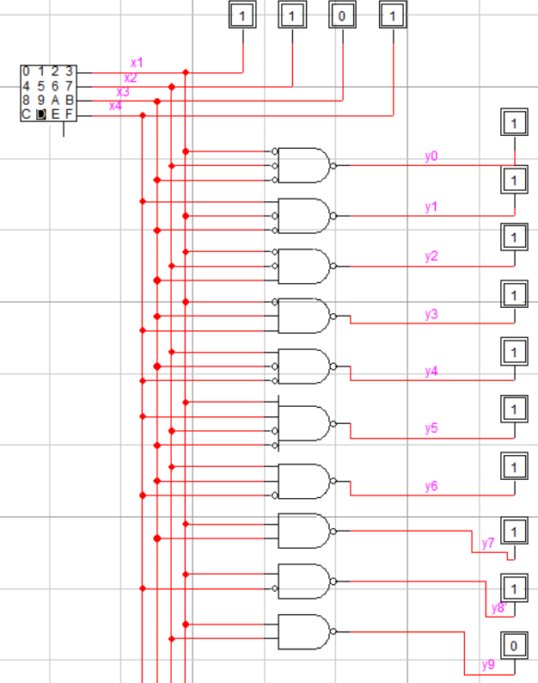

# Schema de timp:

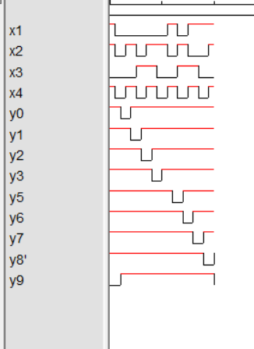

**Tabelul de adevăr al codificator binar-zecimal: 8 3 2 (-4).**

|  |  |  |  |  |  |  |  |  |  |  |  |  |  |  |
| --- | --- | --- | --- | --- | --- | --- | --- | --- | --- | --- | --- | --- | --- | --- |
| **Cifra zeci- mala** | **FUNCTIILE** | | | | | | | | | | **CODUL** | | | |
| **4** | **4** | **3** | **(-2)** |
| 𝒙𝟎 | 𝒙𝟏 | 𝒙𝟐 | 𝒙𝟑 | 𝒙𝟒 | 𝒙𝟓 | 𝒙𝟔 | 𝒙𝟕 | 𝒙𝟖 | 𝒙𝟗 | 𝒇𝟏 | 𝒇𝟐 | 𝒇𝟑 | 𝒇𝟒 |
| **0** | **1** | 0 | 0 | 0 | 0 | 0 | 0 | 0 | 0 | 0 | **0** | **0** | **0** | **0** |
| **1** | 0 | **1** | 0 | 0 | 0 | 0 | 0 | 0 | 0 | 0 | **0** | **0** | **1** | **1** |
| **2** | 0 | 0 | **1** | 0 | 0 | 0 | 0 | 0 | 0 | 0 | **0** | **1** | **0** | **1** |
| **3** | 0 | 0 | 0 | **1** | 0 | 0 | 0 | 0 | 0 | 0 | **0** | **0** | **1** | **0** |
| **4** | 0 | 0 | 0 | 0 | **1** | 0 | 0 | 0 | 0 | 0 | **0** | **1** | **0** | **0** |
| **5** | 0 | 0 | 0 | 0 | 0 | **1** | 0 | 0 | 0 | 0 | **1** | **0** | **0** | **1** |
| **6** | 0 | 0 | 0 | 0 | 0 | 0 | **1** | 0 | 0 | 0 | **1** | **1** | **0** | **1** |
| **7** | 0 | 0 | 0 | 0 | 0 | 0 | 0 | **1** | 0 | 0 | **1** | **0** | **1** | **0** |
| **8** | 0 | 0 | 0 | 0 | 0 | 0 | 0 | 0 | **1** | 0 | **1** | **1** | **0** | **0** |
| **9** | 0 | 0 | 0 | 0 | 0 | 0 | 0 | 0 | 0 | **1** | **1** | **1** | **1** | **1** |

**Setul de functii care realizeaza codificatorul din tabelul de mai sus este urmatorul:**

𝑓1 = 𝑥5 + 𝑥6 + 𝑥7 + 𝑥8 + 𝑥9

𝑓2 = 𝑥2 + 𝑥4 + 𝑥6 + 𝑥8 + 𝑥9

𝑓3 = 𝑥1 + 𝑥3 + 𝑥7 + 𝑥9

𝑓4 = 𝑥1 + 𝑥2 + 𝑥5 + 𝑥6 + 𝑥9

# NAND

𝑓1 = $\overline{x5}$ + $\overline{x6}$ + $\overline{x7}$ + $\overline{x8}$ + $\overline{x9}$

𝑓2 = $\overline{x2}$ + $\overline{x4}$ + $\overline{x6 }$ + $\overline{x8}$ + $\overline{x9}$

𝑓3 = $\overline{x1}$ + $\overline{x3}$ + $\overline{x7}$ + $\overline{x9}$

𝑓4 = $\overline{x1}$ + $\overline{x2 }$ + $\overline{x5}$ + $\overline{x}$ 6 + $\overline{x9}$

**Scema codificator binar-zecimal: 8 3 2 (-4)**

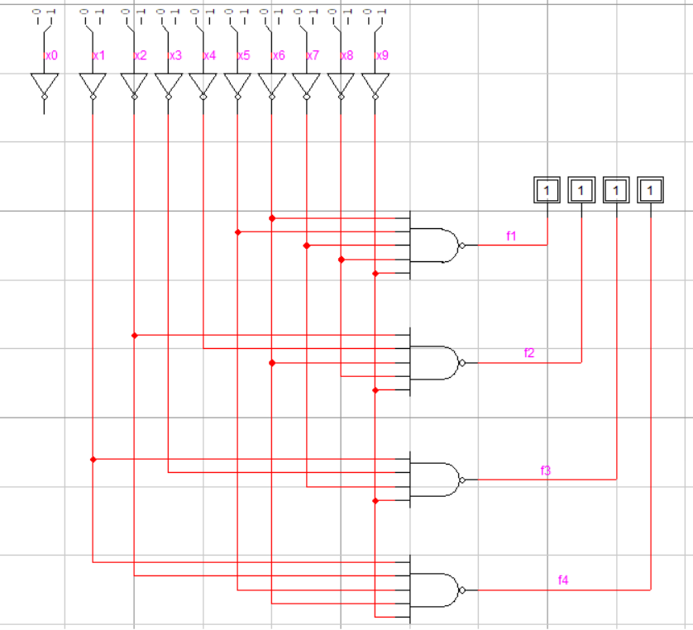

# Schema de timp:

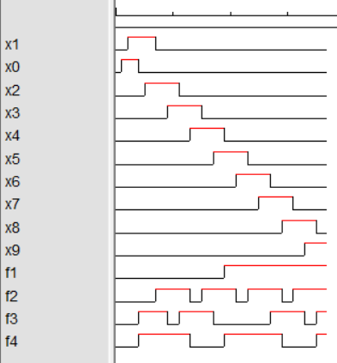

**Concluzii:** Efectuînd lucrarea dată am făcut cunoştinţă cu sinteza decodificatorului şi codificatorului. Am aflat că tabelul de adevăr a unui

decodificator complet are dimensiunile de n+m coloane şi 2n rînduri. Am mai aflat care decodificator este incomplet şi caracteristicile lui. Privitor la codificatoare se poate de spus că nu pot fi active două sau mai multe întrări concomitent.